
KEMENTERIAN AGAMA REPUBLIK INDONESIA
UNIVERSITAS ISLAM NEGERI MAULANA MALIK IBRAHIM MALANG
FAKULTAS HUMANIORA
Jalan Gajayana 50 Malang 65144, Telepon (0341) 551354, Faksimile (0341) 572533
Website :www.uin-malang.ac.id Email : info@uin-malang.ac.id

Nomor : B-1563/FHm/KS.01.3/11/2020 3 November 2020
Lampiran : 1 (satu) berkas
Perihal : Permintaan Informasi Harga Barang
Kepada Yth.
............................................................................................
di
- T e m p a t –

Dengan hormat,
Sehubungan rencana realisasi pelaksanaan pekerjaan Belanja Modal Peralatan dan Mesin Fakultas Humaniora UIN Maulana Malik Ibrahim Malang, bersama ini kami bermaksud agar perusahaan saudara memberikan informasi tentang Harga Barang sesuai dengan Rencana Anggaran Biaya (RAB) yang kami lampirkan dalam surat ini.
Apabila informasi harga yang saudara berikan sesuai dan kami nilai wajar, maka kami akan memberi kesempatan perusahaan saudara untuk membuat penawaran terhadap pekerjaaan tersebut.
Kami harap data barang dapat kami terima paling lambat pada :
Hari : Jum’at
Tanggal : 6 November 2020
Jam : 14.00 WIB
Tempat : Fakultas Humaniora Gedung KH. Oesman Mansoer Lantai 1
Jl. Gajayana No. 50 Malang (0341) 570886

Adapun informasi harga tersebut bisa dikirim via e-mail ke : p_humaniora@perencanaan.uin-malang.ac.id dengan subjek PIHB Belanja Modal Peralatan dan Mesin atau bisa dikirim langsung ke kantor Bagian Administrasi Fakultas Humaniora UIN Maulana Malik Ibrahim Malang.
Demikian atas perhatian dan kerjasamanya yang baik, kami sampaikan terima kasih.
Pejabat Pembuat Komitmen,

Syafiyah

Lampiran : Surat Permintaan Informasi Harga
Nomor : B-1563/FHm/KS.01.3/11/2020
Tanggal : 3 November 2020

Pekerjaan : Belanja Modal Peralatan dan Mesin
Lokasi : Fakultas Humaniora UIN Maulana Malik Ibrahim Malang
Tahun Anggaran : 2020

No | Nama Barang | Spesifikasi | Volume | Satuan | Harga Satuan (Rp) | Jumlah (Rp)
1 | Papan Tulis Interaktif  Aiboard Interactive IR Whiteboard DX – 9085 IR Whiteboard 87” size 1918 x 1099 INNER 82” = 1635 x 1190  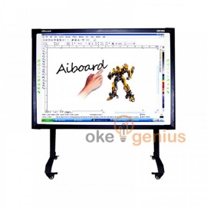 | Aiboard Interactive IR Whiteboard Multiple user infrared technology : locate accurately, respond quickly with high accuracy. No radiation, environment friendly, safe and green product. Aluminiumhoneycom panel and alloyframe, nice looking , strong and durable . coated by nano material, antireflection, antiglare, marker can write and erased. detachable design for infrared frame and board , convenient for maintenance. movable stand and stand with projector arm equipped with whiteboard | 1 | Unit
2 | LCD Epson EB-X05  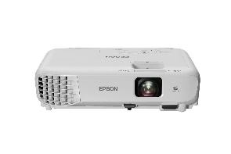 | Projection System : 3LCD Technology, RGB liquid crystal shutter  Color Light Output : 3,300  Lumen- 2,050 Lumen (economy) In accordance  Resolution : XGA, 1024 x 768, 4:3  Aspect Ratio : 4:3  Contrast Ratio : 15,000 : 1  Power consumption : 282 Watt,  Supply Voltage : AC 100 V - 240 V, 50 Hz - 60 Hz  Product dimensions : 302 x x 237 mm )Width x Depth x 82 Height( Product weight : 2.5 kg | 5 | Unit
3. | Personal Computer  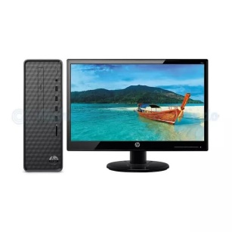  HP Slim S01-pD0112d | i5-8400 / 512 GB SSD Nvme / 4 GB- DDR4/ Nvidia GT730 2G / 21.5" / Windows 10 | 3 | Unit
*Harga sudah termasuk pajak

Pejabat Pembuat Komitmen,

Syafiyah

